流程：首先读取实验数据，然后进行两次差分，进行平稳性检验得到p值，如果p值小于0.05则认为平稳，进行拟合与预测。拟合时舍弃前面的0值，仅对非0值进行ARIMA模型计算，运用bic方法确定pq的值，得到二次差分后的1997-2015预测值与2016-2020的预测值，再还原差分得到最终的预测值。

每个变量的结果类型：

二次差分后p值：

非0值预测值与实际值图像：

选取的p，q：

非0值的数值对比，左边为预测值右边为实际值：

2016-2020预测值：

Y1

平稳检验p值：5.71680750807e-06

BIC的p值和q值为：0、1

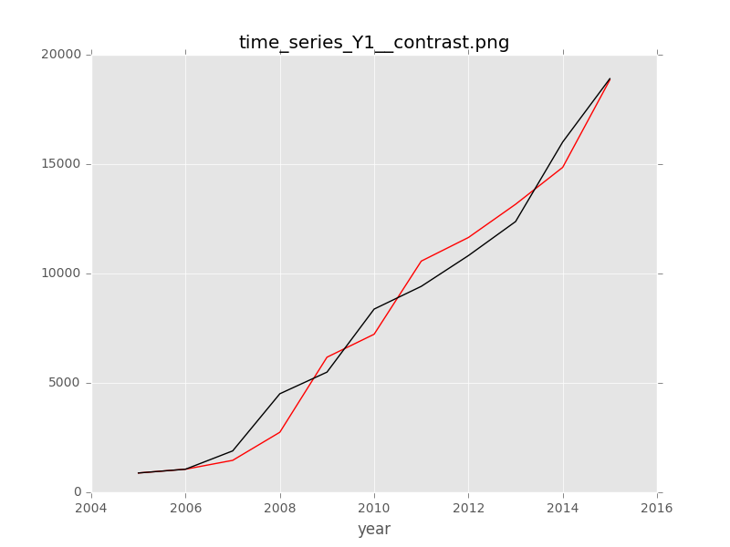

data:pred-real

2005 883.029 883.029

2006 1056.106 1056.106

2007 1460.86372473 1892.266

2008 2744.4055871 4504.06923

2009 6174.44408946 5492.60899

2010 7224.20579933 8373.67319

2011 10566.8442022 9413.09701

2012 11645.6575482 10818.37264

2013 13164.4303446 12372.82765

2014 14851.6157425 16010.50903

2015 18849.7437681 18905.31343

误差绝对值和：8009.46615272

未来5年：

21976.2289007

24991.5747095

28294.1709049

31541.1974384

35075.4743585

Y3

平稳检验p值：0.000137689066399

BIC最小的p值和q值为：0、2

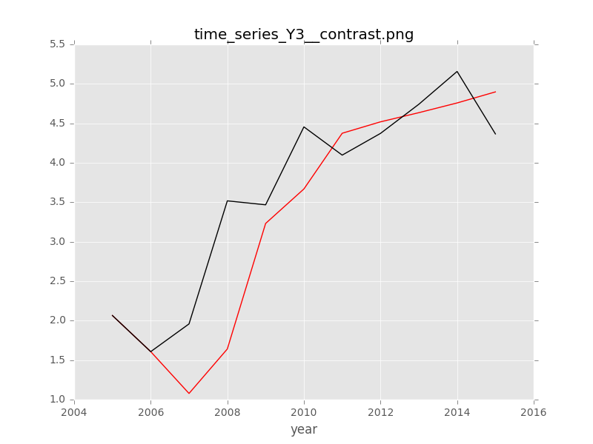

data:pred-real

2005 2.06519011852 2.06519011852

2006 1.60769117769 1.60769117769

2007 1.07798208272 1.95882457372

2008 1.64110680761 3.51789610459

2009 3.23147471999 3.46786148299

2010 3.6686429113 4.45502440299

2011 4.37443466368 4.09740387874

2012 4.51898812282 4.37266309778

2013 4.63498798238 4.74132934953

2014 4.75824157622 5.15722576898

2015 4.89829606594 4.36594409282

误差绝对值和：5.24143338568

未来5年：

4.91291039906

5.99222867843

5.93465793376

6.94176605899

6.81198516018

Y4

平稳检验p值：1.19859669629e-06

BIC最小的p值和q值为：0、1

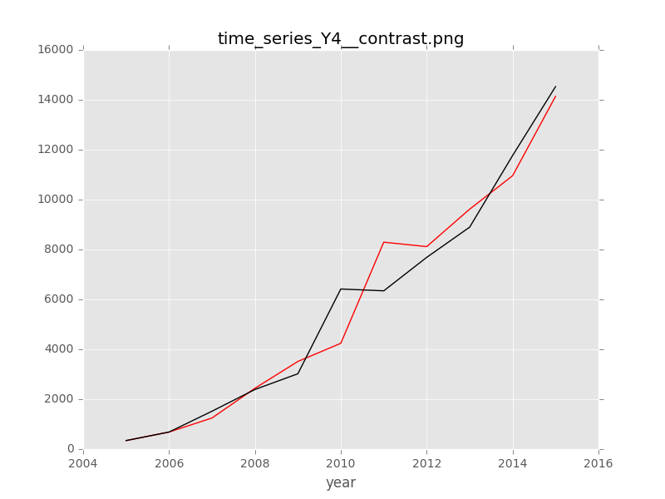

data:pred-real

2005 341.686 341.686

2006 683.433 683.433

2007 1245.77845183 1518.358

2008 2437.59167775 2388.83269

2009 3512.41182367 3019.82516

2010 4240.85607959 6416.97747

2011 8293.8311195 6343.89771

2012 8116.36090975 7684.70008

2013 9616.09589877 8895.046

2014 10956.9090333 11766.44675

2015 14138.8568703 14528.68083

误差绝对值和：7292.05240449

未来5年：

17121.6894087

19324.8740277

22138.4810582

24562.2641291

27596.4696114

Y5

平稳检验p值：7.27712831412e-05

BIC最小的p值和q值为：0、1

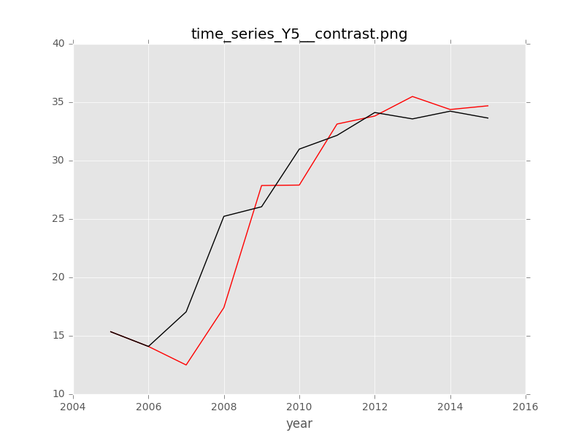

data:pred-real

2005 15.3472785632 15.3472785632

2006 14.0885834831 14.0885834831

2007 12.5023748858 17.0521515222

2008 17.4133177682 25.2283491363

2009 27.8670124824 26.0481335818

2010 27.9045636266 30.9848925207

2011 33.1298749644 32.160083379

2012 33.8159203196 34.1175966234

2013 35.4890166826 33.5710862021

2014 34.3752512784 34.2302266461

2015 34.6907643436 33.6440461612

误差绝对值和：21.6451569837

未来5年：

33.7768686815

34.9564093841

34.7617183872

35.6137455728

35.0915410588

Y7

平稳检验p值：3.03142812476e-06

BIC最小的p值和q值为：0、1

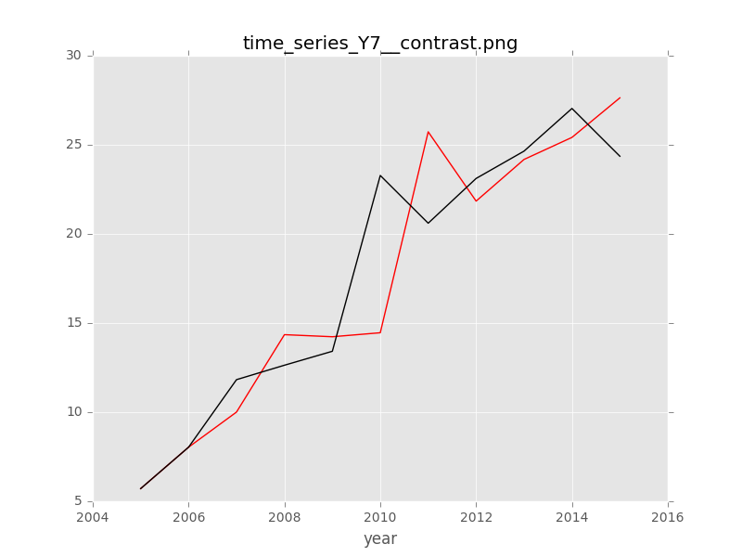

data:pred-real

2005 5.71233972778 5.71233972778

2006 8.03670364305 8.03670364305

2007 10.0062261609 11.8251140002

2008 14.3492390403 12.6348658599

2009 14.2326917759 13.4175058176

2010 14.4566938466 23.2810000483

2011 25.7302079202 20.6027588218

2012 21.8425504466 23.1132889607

2013 24.1797732616 24.6463759044

2014 25.4163441382 27.0398373268

2015 27.6353522953 24.3594449798

误差绝对值和：24.9369439389

未来5年：

24.6001184786

28.1166992929

28.0025313943

31.1642708112

30.6952615152

Y2

平稳检验p值：0.000669269370384

BIC最小的p值和q值为：0、1

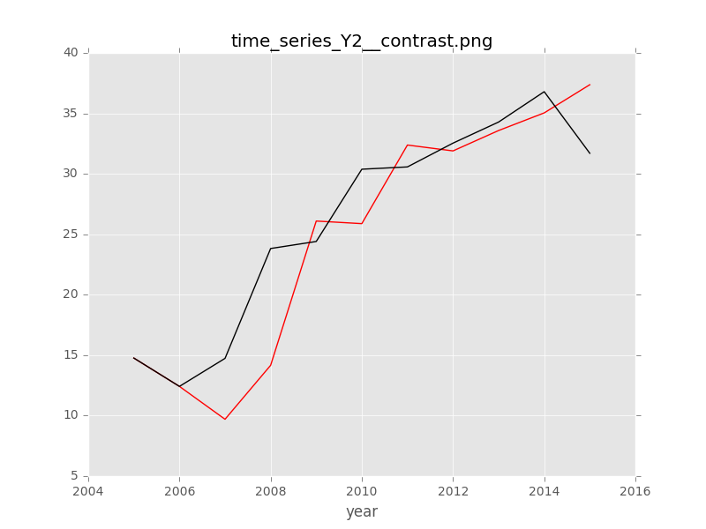

data:pred-real

2005 14.7625645695 14.7625645695

2006 12.4190826864 12.4190826864

2007 9.70133024005 14.7371444472

2008 14.1630285758 23.8226439144

2009 26.0941294069 24.4044304463

2010 25.8792205945 30.37995487

2011 32.3806214588 30.5704436497

2012 31.8951432974 32.5384426601

2013 33.5807716863 34.2826064375

2014 35.0383942866 36.792888192

2015 37.3693493666 31.6975056244

误差绝对值和：31.4675123527

未来5年：

31.8987549586

37.7718480351

37.5988268059

43.097649319

42.5503575265

Y6

平稳检验p值：0.00818679407296

BIC最小的p值和q值为：0、1

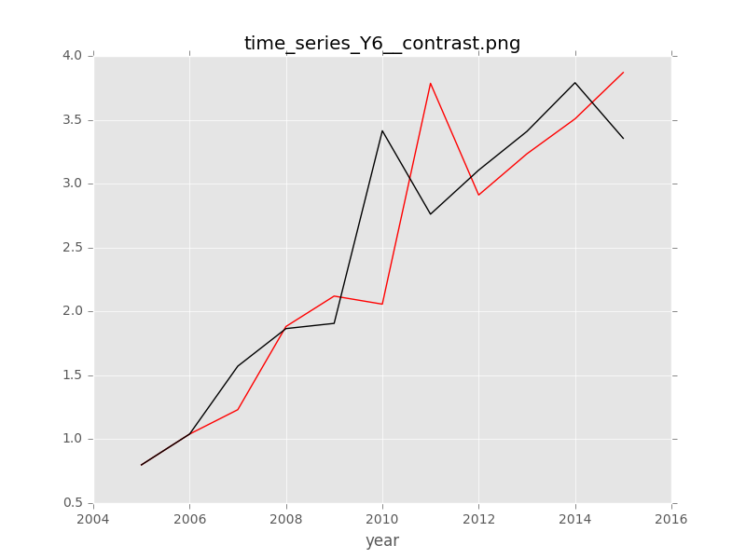

data:pred-real

2005 0.799120471509 0.799120471509

2006 1.04037776951 1.04037776951

2007 1.23108575508 1.57176473186

2008 1.88226289341 1.86579397108

2009 2.12025317942 1.90662313243

2010 2.05712551661 3.41400847318

2011 3.78533813624 2.76141965346

2012 2.91154692363 3.10606831318

2013 3.23343504087 3.40862605204

2014 3.5073423437 3.79014947462

2015 3.8697394684 3.35521590166

误差绝对值和：4.11862248383

未来5年：

3.38425655548

3.92782077604

3.90631211743

4.39932702557

4.32726905454